פרויקט smartmovie

מפרט ארכיטקטורת מערכת/תוכנה   
Software Design Document (SDD)

גרסה

|  |
| --- |
| **מבצעי הפרויקט** |
| <עלי קייס >, ת.ז. <322288242>, <הנדסה תוכנה >  <בשאר דיראוי>, ת.ז. <322792045>, <הנדסה תוכנה > |

**מעקב גרסאות**

|  |  |  |
| --- | --- | --- |
| **גרסה** | **תאריך** | **מהות השינויים מהגרסה קודמת** |
| 1 | 3/7/2025 | מלאה לכל הסעפים |
|  |  |  |
|  |  |  |
|  |  |  |
|  |  |  |

# מודל הישויות במרחב הבעיה (PDOM)

## PDOM כאוסף מחלקות תשתית

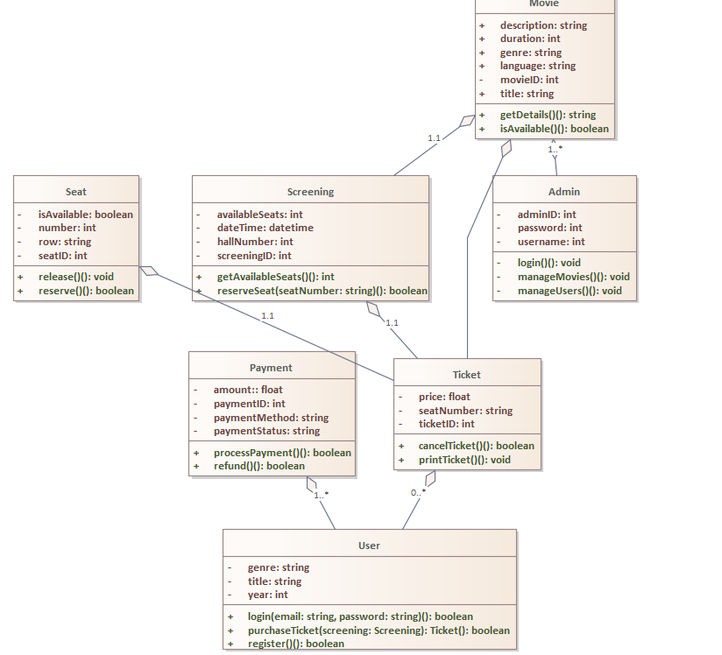

# תוכנת רכיב Reservation Component

## תרשים מחלקות

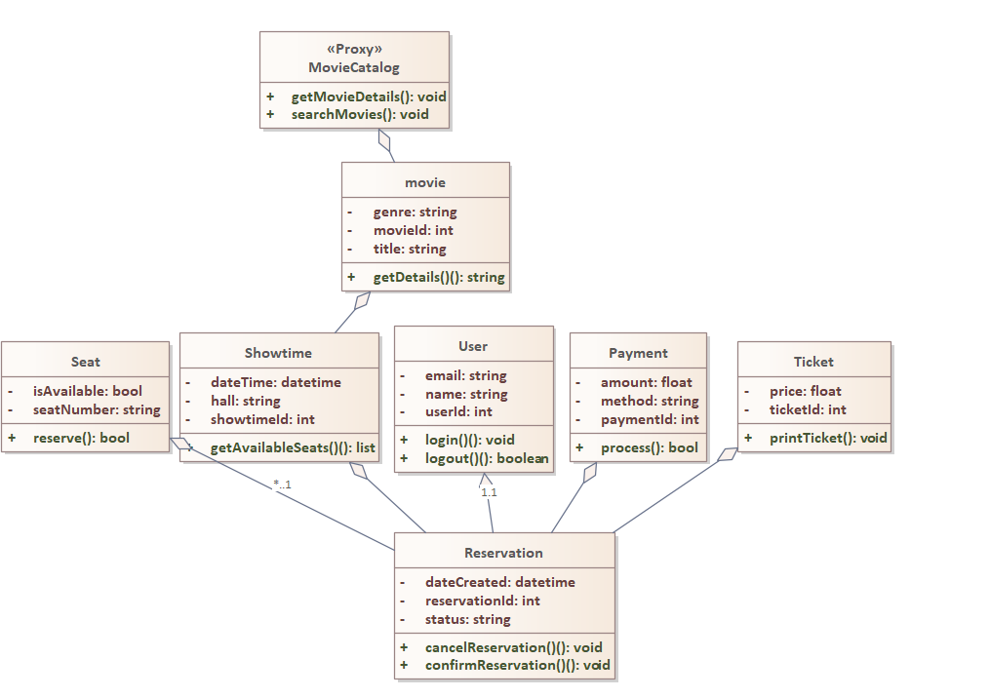

**תרשים מחלקות לרכיב Control Device**

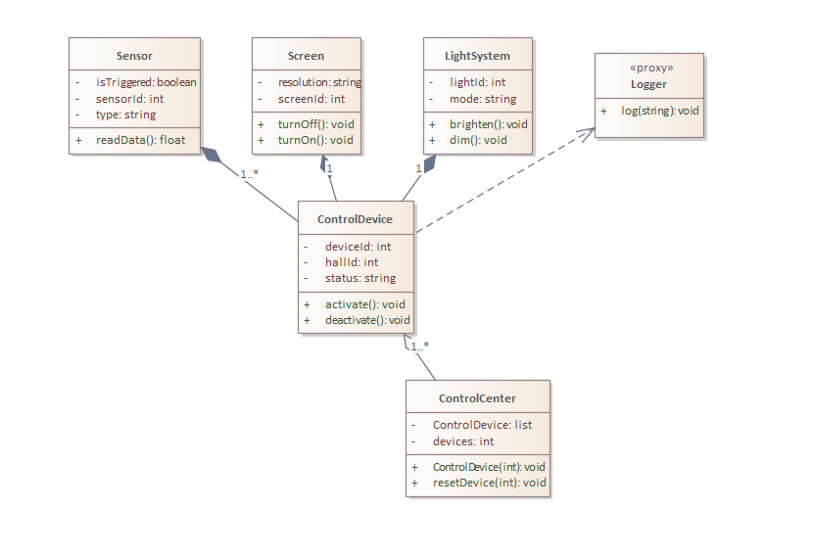

# תרשים רצף (Sequence Diagram) ברמת העצמים

מימוש תרחיש שימוש <SUC1 -> (<הזמנת כרטיס לסרט >).

# לינק לארכיון קוד בגיטהאב

קוד המערכת נמצא בלינק הבא: